O Santo Monte Alverne e os Sagrado Estigmas do nosso pai Francisco

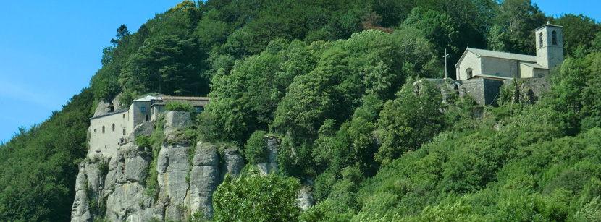

A doação do monte Alverne para Francisco:
O monte Alverne está situado na região de Toscana – Itália. São Francisco, em 1224, estava indo para a Romanha e no caminho passou por Espoleto na praça começou pregar dizendo: Tanto é o bem que eu espero, que toda pena é um prazer para mim.
Ouvindo sua pregação um certo Orlando lhe disse: “Ó pai, eu gostaria de tratar contigo da salvação de minha alma”...Eu tenho na Toscana um monte muito devoto, que se chama Monte Alverne, que é muito solitário e selvagem, muito adequado para quem quiser fazer penitência ou para quem deseja vida solitária, num lugar afastado das pessoas. Se ele te agradar, eu vou dá-lo de boa vontade a ti e a teus companheiros, pela salvação de minha alma”.
A subida de Francisco para o Monte Alverne:
Como antes de começar a paixão de Jesus, ele chamou consigo os três discípulos e subiu para o monte das oliveiras e aí deixando eles foi mais um pouco para frente e sozinho começou rezar e seu suor tornou-se como gotas de sangue a escorrer pela terra (Lc 22,44), assim, Francisco, o outro Cristo, começou viver a paixão de Cristo dois anos antes de morrer no monte Alverne na semelhante forma:
Quando estava perto da Quaresma de São Miguel Arcanjo (que iniciava a partir da festa da Assunção (15 de agosto) até a festa de São Miguel Arcanjo (29 de setembro), Francisco chamou os seus três confrades: Frei Masseo, Frei Ângelo e Frei Leão, e subiram para o monte para passarem ali, no silencio e na solidão todo o tempo de tal Quaresma.
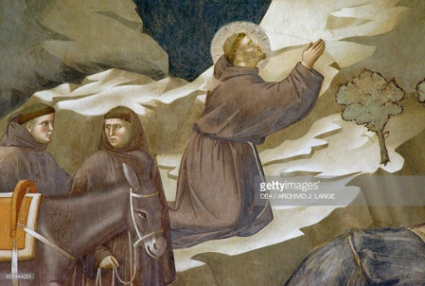
E no caminho como Francisco não se sentia muito bem de saúde, um tal se aproximou oferecendo-lhe seu asno para levá-lo até ao monte. Durante a viagem este homem faz a pergunta: “Diz-me, tu és Frei Francisco de Assis?”. São Francisco lhe respondeu: sim. “Então te esforça, por ser tão bom como és tido por toda gente, porque muitos têm grande fé em ti. Então eu te admoesto que em ti não haja outra coisa senão o que o povo espera”. Ouvindo essas palavras, São Francisco desceu na mesma hora do burro para o chão, ajoelhou-se diante do homem e lhe beijou os pés, agradecendo-lhe humildemente porque ele o admoestou tão caridosamente.

Tentado pelos diabos, mas, consolado pelos anjos:
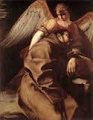
Como no monte Oliveira Jesus foi tentado, mas apareceu o anjo do céu para confortá-lo(Lc 22,43), assim Francisco, outro Cristo também foi tentado, mas os anjos lhe confortavam.
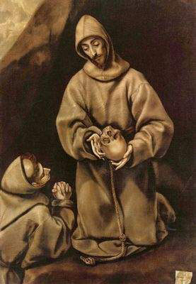
Chegando no monte Alverne, Francisco se separou dos frades procurando mais o silencio e a solidão. Recomendou aos frades: “nenhum de vós venha a mim, nem permitais que venha algum secular. Mas só tu, Frei Leão, uma só vez por dia virás a mim com um pouco de pão e de água, e à noite uma outra vez na hora de matinas. Então virás a mim em silêncio e, quando estiveres no começo da ponte, dirás: Domine, labia mea aperies. E se eu te responder, passa e vem à cela que vamos dizer juntos as matinas. Se eu não te responder, volta imediatamente”.
Durante este período, embora sustentasse muitas batalhas do demônio, também recebia muitas consolações de Deus, não só por visitas de anjos, mas por pássaros selvagens.
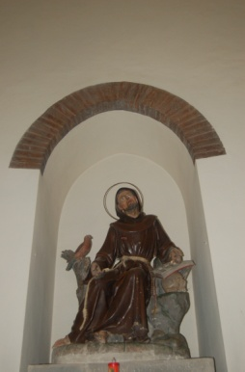
E em todo aquele tempo da quaresma um falcão fez ninho ali perto de sua cela e, toda noite, um pouco antes de matinas, com o seu canto e batendo-se contra a sua cela, despertava-o e não ia embora enquanto São Francisco não se punha em pé para dizer as matinas. Quando São Francisco estava mais cansado, uma vez ou outra, ou débil ou enfermo, o falcão, como pessoa discreta e compassiva, cantava mais tarde. E assim São Francisco ficava muito contente com esse santo relógio, porque a grande solicitude do falcão afastava dele toda preguiça e o solicitava a orar, e, além disso, de dia ficava algumas vezes domesticamente com ele.
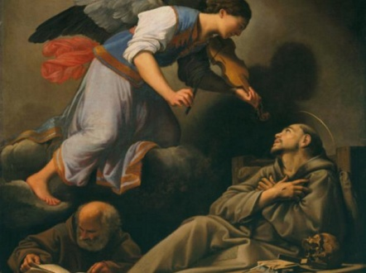
Uma vez quando São Francisco estava muito enfraquecido no corpo, tanto pela grande abstinência como pelas batalhas do demônio, lhe apareceu um Anjo com grande esplendor, que tinha uma viola na mão esquerda e um arco na direita.
Ele passou uma vez o arco sobre a viola; e, de repente, tanta suavidade de melodia dulcificou a alma de São Francisco e a suspendeu de todo sentimento corporal, que, como ele contou depois aos companheiros, não duvidava que, se o anjo tivesse puxado o arco para baixo sua alma teria partido do corpo, pela doçura intolerável.

A oração de Francisco: Aproximando-se a festa da santíssima Cruz do mês de setembro, uma noite Frei Leão foi ao lugar e na hora habituais para dizer matinas com São Francisco. Quando, na cabeça da ponte, disse, como costumava, Domine, labia mea aperies, e São Francisco não respondeu, Frei Leão não voltou atrás, como São Francisco tinha mandado, mas com boa e santa intenção atravessou a ponte e entrou quietamente em sua cela.
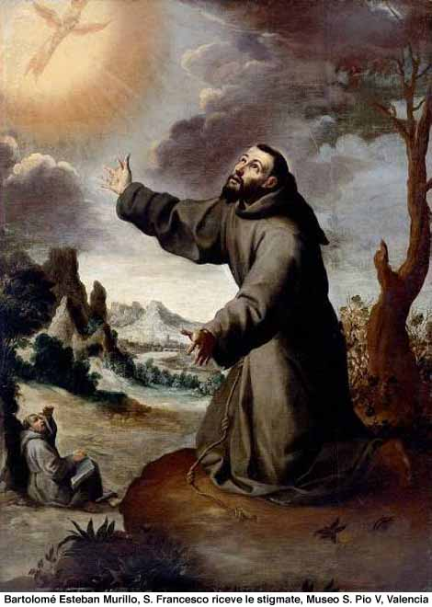
Não o encontrando, pensou que ele estivesse em oração em algum lugar pelo bosque. Então saiu para fora e, devagarinho, à luz da lua, ia procurando-o pelo bosque. Finalmente, ouviu a voz de São Francisco e, aproximando-se, viu que ele estava de joelhos em oração, com o rosto e as mãos levantados para o céu e, com fervor de espírito dizia: “Quem és tu, ó dulcíssimo Deus meu? Quem sou eu, vilíssimo verme e inútil servo teu?”. Repetia sempre essas mesmas palavras e não dizia nenhuma outra coisa. Por isso Frei Leão, muito admirado disso, levantou os olhos e olhou para o céu. Olhando assim, viu baixar do céu uma chama de fogo belíssima e esplendidíssima, que, descendo, pousou na cabeça de São Francisco. Ouvia que saía uma voz dessa chama, que falava com São Francisco.
Então moveu-se segura e alegremente, afastando-se da visão e voltando para a sua cela.
Quando ele ia saindo tranqüilamente, São Francisco escutou-o pelo rumor dos pés sobre as folhas, e mandou que esperasse e não se movesse. Então Frei Leão, obediente, ficou parado esperou-o com tanto medo, que, como ele contou depois aos companheiros, naquela hora ele teria preferido que a terra o engolisse do que esperar São Francisco.
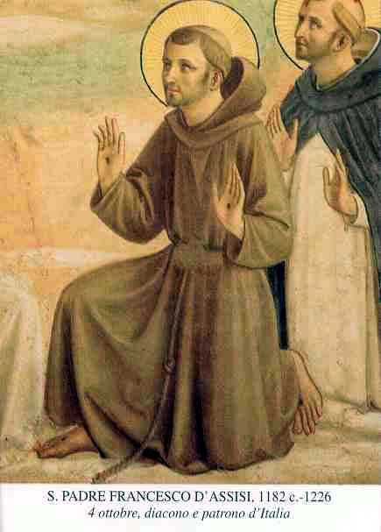
Quando chegou perto dele, São Francisco perguntou: “Quem és tu?”. E Frei Leão, todo trêmulo, disse: “Eu sou Frei Leão, meu pai”. São Francisco: “Por que vieste aqui, frei ovelhinha? Eu não te disse que não me fiques observando? Dize-me, por santa obediência, se tu viste ou ouviste alguma coisa?”. Frei Leão respondeu: “Pai, eu te ouvi falar e dizer muitas vezes: Quem és tu, ó dulcíssimo Deus meu? Quem sou eu, verme vilíssimo e inútil servo teu?” Então, ajoelhando-se diante de São Francisco, Frei Leão deu a culpa pela desobediência que tinha praticado contra a sua ordem, e pediu perdão com muitas lágrimas. Depois, pediu-lhe humildemente que explicasse as palavras que tinha ouvido e que lhe contasse as que não tinha entendido.

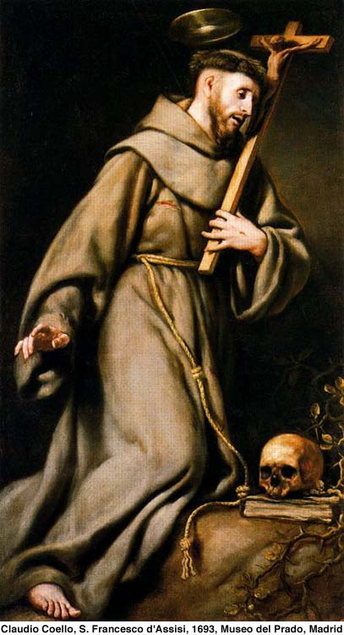
Pedido de duas graças: Chegou o dia da santíssima Cruz, e São Francisco, de manhã, antes do dia, pôs-se em oração na frente da porta da sua cela, virando o rosto para o oriente, e orava desta forma: “Ó Senhor meu Jesus Cristo, duas graças te peço que eu me faças antes de eu morrer: a primeira, que em vida eu sinta na minha alma e no meu corpo, quanto for possível, a dorque tu suportaste na hora da tua acerbíssima paixão. A segunda é que eu sinta no meu coração, quanto for possível, aquele amor sem medidas de que tu, Filho de Deus, estavas incendiado para suportar, por querer, tamanha paixão por nós pecadores”.
E crescia tanto nele o fervor da devoção, que ele se transformava todo em Jesus, pelo amor e pela compaixão. E quando assim estava, inflamando-se nessa contemplação, naquela mesma manhã viu vir do céu um Serafim com seis asas resplandecentes e em fogo.

Aparição do Serafim crucificado:
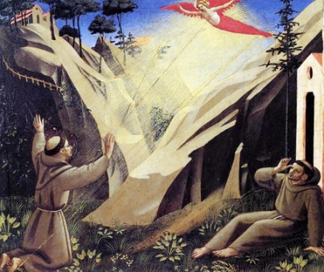
O Serafim, voando rapidamente aproximou-se de São Francisco de forma de um homem crucificado. E suas asas eram dispostas de maneira que duas asas estendiam-se sobre a cabeça, duas se abriam para voar e as outras duas cobriam todo o seu corpo.
E, estando nessa admiração, foi-lhe revelado que, não por martírio corporal mas por incêndio mental, ele devia ser todo transformado na expressa semelhança de Cristo crucificado.
Nessa aparição admirável todo o monte do Alverne parecia estar incendiado numa chama esplendisíssima, que resplandecia e iluminava todos os montes e vales ao redor, como se fosse o sol sobre a terra.
Os pastores que vigiavam naquela região, vendo o monte inflamado e tanta luz ao redor e aquela chama tinha durado sobre o monte Alverne por uma hora ou mais. E ao esplendor dessa luz, resplandecia nos albergues da região pelas janelas, alguns almocreves que iam para a Romanha levantaram-se imediatamente, crendo que o sol se levantara, selaram e carregaram seus animais e, quando caminhavam, viram a luz cessar e levantar-se o sol material.

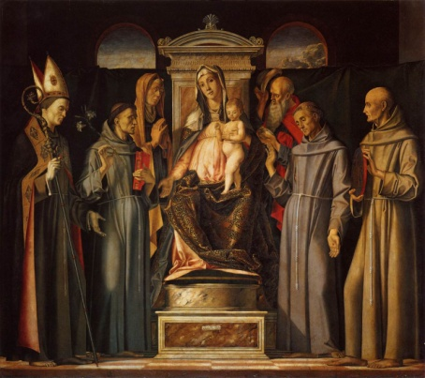
O segredo que foi dado a Francisco: Nessa aparição seráfica, Cristo contou a São Francisco algumas coisas secretas e altas:
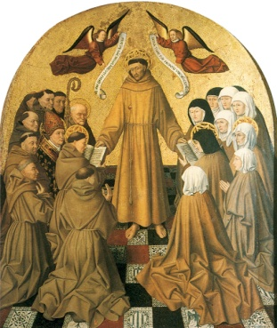
“...Eu te dei os Estigmas que são os sinais da minha paixão, para que tu sejas o meu porta-bandeira. E, assim como no dia de minha morte desci ao limbo, e carreguei todas as almas que lá encontrei em virtude de meus Estigmas, assim te concedo que, cada ano, no dia da tua morte, possas ir ao purgatório e trazer todas as almas das tuas três Ordens, isto é, Menores, Irmãs e Penitentes da Ordem Terceira, e também dos outros que a ti forem muito devotos e que lá encontrares, em virtude dos teus Estigmas, e as leves para a glória do paraíso, para que sejas conforme a mim na morte, como és na vida”.

Francisco crucificado: Logo começaram a aparecer imediatamente nas mãos e pés de São Francisco os sinais dos cravos, do jeito que ele tinha visto então no corpo de Jesus Cristo Crucificado, que lhe tinha aparecido na forma de Serafim.
Forçado pela necessidade, ele escolheu Frei Leão, a quem revelou tudo e deixava ver, tocar e enfaixar aquelas santas chagas com alguns retalhos de linho, para mitigar a dor e receber o sangue que saía e corria das ditas chagas.
Depois daqueles santos dias voltaram para Santa Maria dos Anjos. Aconteceram muitos milagres por virtude dos sagrados Estigmas, e especialmente naquela viagem do Alverne a Santa Maria dos Anjos.

A cruz andando na frente: Parecia o povo Israel andando no deserto acompanhado pelas nuvens e a arca da aliança! Quando estavam perto de Santa Maria dos Anjos, Frei Leão viu uma cruz belíssima, em que havia a figura do Crucificado, andando na frente de São Francisco, que a seguia. E assim, conforme a dita cruz andava diante do rosto de São Francisco que, quando ele parava, ela parava, e quando ele andava, ela também andava. E aquela cruz era de tamanho esplendor que não só resplandecia no rosto de São Francisco, mas até todo o caminho ao redor ficava iluminado, e durou até que São Francisco entrou no lugar de Santa Maria dos Anjos.

Dois manuscritos de São Francisco em ocasião dos estigmas no Monte Alverne:
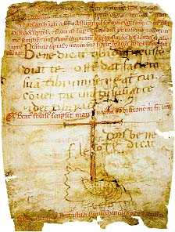
Graças à tentação de Frei Leão, temos dois manuscritos de Francisco: Os Louvores a Deus Altíssimo e a bênção a frei Leão: Naqueles dias em que estavam fazendo a Quaresma de São Miquel Arcanjo no monte Alverne, Frei Leão, suportando pelo demônio uma grandíssima tentação: grande vontade de ter alguma coisa devota escrita de própria mão por São Francisco. Tendo esse desejo, por vergonha e por reverência não tinha tido coragem de dizê-lo a São Francisco.
Mas o Espírito Santo lhe revelou o que Frei Leão não disse. Por isso São Francisco chamou-o a si e fez que lhe levassem tinteiro, pena e papel. E escreveu com a própria mão uma lauda de Cristo, conforme o desejo do frade, e no fim colocou-lhe o sinal do Tau e lhe entregou dizendo:

“Querido irmão, eu te dou este papel. Guarda-o diligentemente até a morte. Que Deus te abençoe e te guarde contra toda tentação. Não desanimes porque tens tentações, porque é então que eu te acho amigo e mais servo de Deus e mais te amo, quanto mais és combatido pelas tentações. Na verdade eu te digo que ninguém deve ter-se como perfeito amigo de Deus enquanto não tiver passado por muitas tentações e tribulações”.
A "Bênção a frei Leão" está localizada no mesmo pergaminho manuscrito que contém os louvores de Deus Altíssimo. O conteúdo da mesma é uma adaptação de Nm 6,24-26. Na mesma face em que deu a informação sobre os “Louvores”, a meia página, frei Leão acrescenta:
O bem-aventurado Francisco escreveu esta bênção de seu próprio punho para mim, frei Leão.
Debaixo dessa nota, ocupando a parte inferior do pergaminho, destaca-se um Tau e, à direita, vem a bênção, para a qual Francisco se serviu das palavras com que o sumo sacerdote Aarão devia abençoar os filhos de Israel. Sob o traço vertical do Tau há um desenho que parece uma cabeça; e, no bordo inferior, mais uma nota de frei Leão: Também de seu punho fez o sinal Tau e a cabeça.
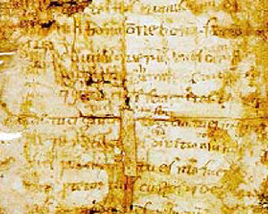
E no verso do mesmo pergaminho, está os Louvores ao Altíssimo onde Frei Leão nos atesta a sua origem:

Dois anos antes da sua morte, o bem-aventurado Francisco fez no Monte Alverne uma quaresma em honra da bem-aventurada Virgem Maria, Mãe de Deus, e do bem-aventurado S. Miguel Arcanjo, desde a festa da Assunção da Santa Virgem Maria até à de Setembro de S. Miguel Arcanjo. E o Senhor pousou a sua mão sobre ele. Depois da visão e das palavras do Serafim, e da impressão no seu corpo das chagas de Cristo, compôs estes louvores que estão no outro lado desta folha, os quais escreveu de sua própria mão, dando graças a Deus pelo benefício que lhe tinha feito.

Fonte:
Textos extraídos “Das Cinco Considerações sobre os Estigmas de São Francisco” (CCE).
Ir. Joice Korattiyil

